新 书 推 荐
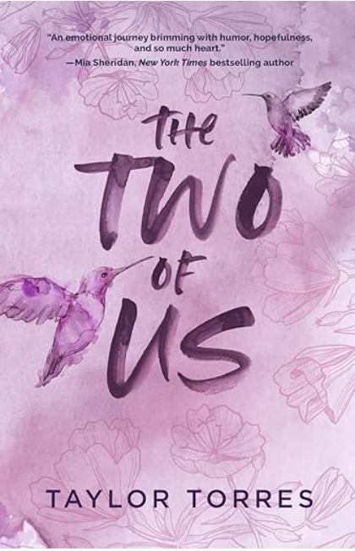
中文书名：《我们两个》
英文书名：THE TWO OF US
作 者：Taylor Torres
出 版 社：Independently published
代理公司：Bookends /ANA/ Winney
页 数：353页
出版时间：2023年3月
代理地区：中国大陆、台湾
审读资料：电子稿
类 型：爱情小说
***作者首部作品，在Kindle Unlimited平台上已累计超过500万页阅读量！

内容简介：

一段令人心碎的情感罗曼史，充满了希望、宽恕，最重要的是爱。

有时候，执着于痛苦，意味着不得不放手爱。

如果说“没有地方比家更好”，那对玛拉·马基南（Mara Makinen）来说，再好不过。事实上，她更喜欢远离家乡。毕竟，那是她犯下人生最大错误的地方。
当一场家庭紧急事件迫使玛拉在七年后重返缅因州的小湖镇时，她知道唯一能全身而退的方法就是：不惜一切代价避开 安布罗斯·金（Ambrose King）。

但问题是，他就住在马路对面。

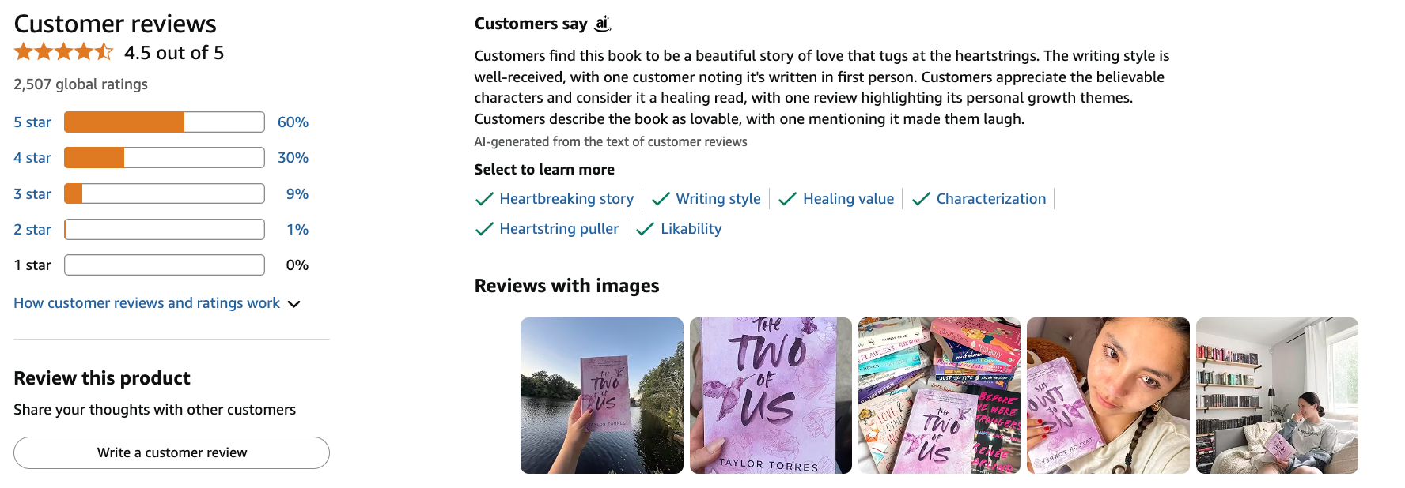
《我们两个》美亚销售情况

媒体评价：

“《我们两个》是一场充满幽默、希望与真挚情感的情绪之旅。如果没人告诉我这是她的处女作，我绝对不会想到。泰勒·托雷斯是爱情小说领域值得关注的新星。我已经迫不及待想读她的下一本书！”
——米娅·谢里丹（Mia Sheridan），《阿彻的声音（Archer's Voice）》作者，《纽约时报》畅销作家

“毫不夸张地说，这是我读过最动人的爱情小说之一。《我们两个》是一个美丽而精巧的故事。”
——汉娜·博南-杨（Hannah Bonam-Young），《今日美国》畅销书作家

作者简介：
泰勒·托雷斯（Taylor Torres）是一位二十多岁的作家，目前与她出色的丈夫和活泼的女儿一起生活在纽约市。当她不是沉浸在书本中时，就在幻想着荡气回肠的爱情故事和令人心碎的一句话台词——通常，这正是她写作灵感的来源。她热爱从身边的人和他们的人生故事中汲取创作灵感。

感谢您的阅读！
请将反馈信息发至：版权负责人
Email：Rights@nurnberg.com.cn
安德鲁·纳伯格联合国际有限公司北京代表处
北京市海淀区中关村大街甲59号中国人民大学文化大厦1705室, 邮编：100872
电话：010-82504106, 传真：010-82504200
公司网址：http://www.nurnberg.com.cn
书目下载：http://www.nurnberg.com.cn/booklist_zh/list.aspx
书讯浏览：http://www.nurnberg.com.cn/book/book.aspx
视频推荐：http://www.nurnberg.com.cn/video/video.aspx
豆瓣小站：http://site.douban.com/110577/
新浪微博：安德鲁纳伯格公司的微博_微博 (weibo.com)
微信订阅号：ANABJ2002


